Övningsprov

KAPITEL 5–6

Del I

1 Vilket eller vilka påståenden stämmer för talet ?  
A: Det är lika med 0,2. B: Det är större än .

C: Det är lika med 0,15. D: Det är mindre än 30 %.

2 Hur mycket är  
a) 10 % av 850 kr b) 25 % av 200 m c) 20 % av 150 kg

 3Du tar en kula utan att titta.   
Hur stor är sannolikheten att kulan är  
a) blå  
b) röd  
c) gul eller röd

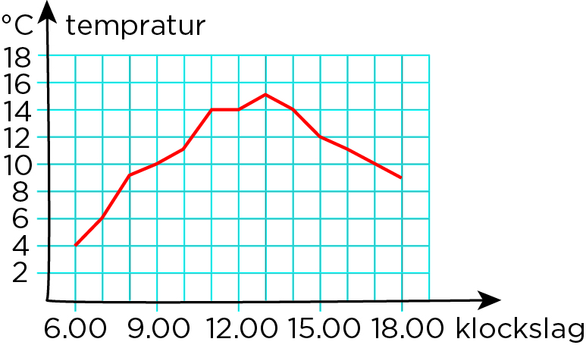 Svara med bråk i enklaste form.

Diagrammet visar hur temperaturen förändrades   
under en dag i Östersund.   
Lös uppgifterna 4–5 med hjälp av diagrammet.

4Vid vilka tvåtillfällen är temperaturen11 °C?

5Hur mycket sjönk temperaturen från 13.00 till 18.00?

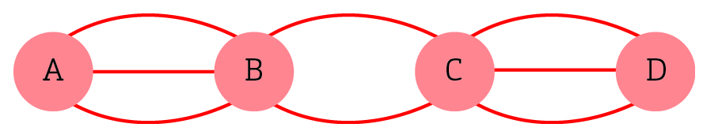 6Du ska gå från A till D.  
Hur många olika vägar kan du välja?  
Förklara hur du tänker.

7 Vilka koordinater har punkterna?  
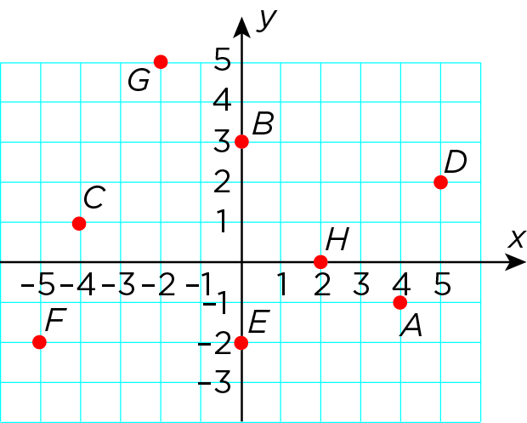

Del II

8 Marcus kastade 10 pilar mot en tavla. Resultatet blev följande:

6 7 8 6 7 5 10 9 7 8

a) Vilket är typvärdet? Förklara hur du tänker.

b) Vilket är medelvärdet?

c) Vilken är medianen?

9 För 3 kg lingon betalade Amanda 297 kr. Hur mycket kostar 5 kg lingon   
om kostnaden är proportionell mot vikten?

10 I en skola för åk 4–6 går 30 % av eleverna i 4:an och 25 % i 5:an.

a) Hur stor andel av eleverna går i 6:an?

b) Hur många elever går i 4:an, om skolan har 140 elever?

11 Diagrammet visar resultatet av kast med en sexsidig tärning.   
Vilket är medelvärdet?

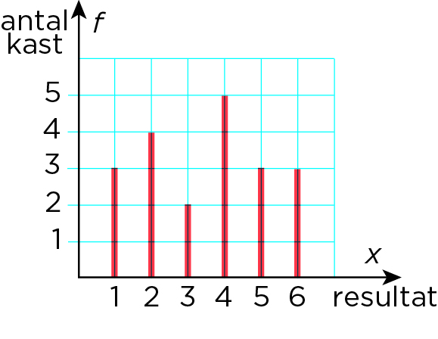

12 En basketmatch sågs av 3 600 personer. 25 % av åskskådarna var vuxna   
och resten var ungdomar. Hur mycket såldes biljetter för?

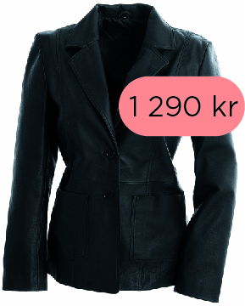****

13 Priset på jackan sänks med 20 %. Vilket är det nya priset?

14 I ett lotteri finns 50 vinstlotter. När Yusua tar första lotten är chansen 20 % att han drar en vinstlott. Hur många lotter är det sammanlagt?

Facit

1 A och D

2 a) 85 kr

b) 50 m

c) 30 kg

3 a) 

b) 

c) 

4 10.00 och 16.00

5 6 °C

6 18 vägar eftersom   
3 ∙ 2 ∙ 3 = 18.

7 A: (4, ‒1)

B: (0, 3)

C: (‒4, 1)

D: (5, 2)

E: (0, ‒2)

F: (‒5, ‒2)

G: (‒2, 5)

H: (2, 0)

8 a) 7, eftersom det   
 förekommer flest   
 gånger.

b) 7,3

c) 7

9 495 kr

10 a) 45 %

b) 42 elever

11 3,5

12 Antalet vuxna var  av 3 600 personer =  
= 900 personer. Deras biljetter kostade sammanlagt 900 ∙ 100 kr = 90 000 kr. Antalet ungdomar var 2 700 och deras biljetter kostade sammanlagt 2 700 ∙ 40 kr = 108 000 kr. Det såldes biljetter för (90 000 + 108 000) kr =  
= **198 000 kr**.

13 10 % av 1 290 kr = 129 kr. Då är 20 % av 1 290 kr lika med 2 ∙ 129 kr = 258 kr. Det nya priset är (1 290 – 258) kr = **1 032 kr**.

14 20 % av alla lotter är 50 lotter.   
Alla lotter (100 %) är då 5 ∙ 50 lotter =   
= **250 lotter**.